PROCEDIMIENTO DE DESARROLLO DE SOFTWARE

  - Código:
P-05-GTIC

  - Finalidad:
Establecer el procedimiento para realizar el desarrollo de software por la Gerencia de Tecnologías de Información y Comunicación (GTIC), tanto para el desarrollo de software nuevo, como para el mantenimiento correctivo y evolutivo de los aplicativos de la Municipalidad de San Isidro (MSI).

  - Base Legal:
- Ley N° 27972, Ley Orgánica de Municipalidades.
- D.S. N° 006-2017-JUS, Texto Único Ordenado de la Ley N° 27444, Ley del Procedimiento Administrativo General
- Norma Técnica Peruana NTP-ISO/IEC 12207: 2016-Ingeniería de Software y Sistemas. Procesos del ciclo de vida del software.
- Ordenanza N° 451-MSI, aprueba el Reglamento de Organización y Funciones – ROF de la Municipalidad de San Isidro

  - Requisitos:
Identificar la necesidad de las Áreas Usuarias y la mejor alternativa para atender a sus objetivos, en el marco de los objetivos estratégicos de la Municipalidad.

  - Etapas del Procedimiento:
    - Atención de Requerimientos de Desarrollo de Software Nuevo.

N° | ÁREA | CARGO | ACCIÓN QUE REALIZA | DURACIÓN

EVALUACION PRELIMINAR
1 | Área usuaria | Responsable | Realiza la solicitud para el desarrollo de un nuevo software. Describe en forma general las necesidades del usuario, los requerimientos generales, las características clave software y las metas que quieren alcanzar. Ver Anexo 01 | 1 día
2 | Gerencia de Tecnologías de Información y Comunicación | Gestor del Proyecto | Elabora el Acta de Constitución del Proyecto, siendo los participantes, el Usuario, el Gestor del Proyecto y el Sponsor del Proyecto. Ver Anexo 02 | 1 día

ANALISIS DEL SISTEMA
3 | Gerencia de Tecnologías de Información y Comunicación | Gestor del Proyecto | Define la lista detallada de los requerimientos del Proyecto, y deben ser priorizados por el Área usuaria, pudiendo incorporarse nuevos requerimientos o detallar o subdividir los requerimientos anteriormente identificados. Ver Anexo 03 | 1 día
4 | Gerencia de Tecnologías de Información y Comunicación | Analista Programador | Realiza la especificación funcional de los requerimientos del área usuaria identificando los criterios de aceptación. Ver Anexo 04 | 5 días
 | Gerencia de Tecnologías de Información y Comunicación | Analista Programador | Nota.- En caso de requerirlo, se deben incluir los prototipos de los formularios y reportes. Para cada requerimiento, se deberá indicar si tiene dependencias, y precisar todas las funcionalidades, características y restricciones que tendrá el software.

DISEÑO DEL SISTEMA
5 | Gerencia de Tecnologías de Información y Comunicación | Analista Programador | Identifica los objetos de base de datos y elaborar el diagrama del modelo físico de base de datos de software a implementar. Ver Anexo 05 | 2 días
6 | Gerencia de Tecnologías de Información y Comunicación | Analista Programador | Elabora el diccionario de datos indicando la lista de todas las entidades con sus atributos y la descripción de sus elementos y el detalle de cada uno. Ver Anexo 06 | 2 días
7 | Gerencia de Tecnologías de Información y Comunicación | Analista Programador | Diseña el Diagrama de Componentes que conforman la Arquitectura de la Solución | 1 día
7 | Gerencia de Tecnologías de Información y Comunicación | Analista Programador | Nota.- Su finalidad es proporcionar una visión física de la construcción del sistema de información, mostrando la organización de los componentes del software y las dependencias entre ellos. | 1 día

CONSTRUCCIÓN DEL SOFTWARE
8 | Gerencia de Tecnologías de Información y Comunicación | Analista Programador | Programa el código de los componentes del Sistema de Información. | 30 días
8 | Gerencia de Tecnologías de Información y Comunicación | Analista Programador | Nota.- El Equipo de Desarrollo transforma la Especificación Funcional de los Requerimientos en código fuente del lenguaje de programación, realiza las pruebas unitarias y funcionales. Para la generación del código fuente se debe tener en cuenta los estándares de nomenclatura y codificación utilizados en la MSI. IDE Desarrollo | 30 días
9 | Gerencia de Tecnologías de Información y Comunicación | Analista Programador | Comprueba que los componentes del software de los diferentes módulos del sistema, funcionan de manera correcta. | 1 día
9 | Gerencia de Tecnologías de Información y Comunicación | Analista Programador | Nota.-Se integran los componentes del sistema y se debe probar el sistema como un todo. Estas pruebas se enfocan en probar las interacciones de los componentes en el Ambiente de Desarrollo. Ver Anexo 08 | 1 día
10 | Gerencia de Tecnologías de Información y Comunicación | Analista Programador | Elabora en Manual de usuario del software, conteniendo las instrucciones de uso, acerca de todas las opciones del sistema realiza y de todos los perfiles y roles de usuario intervinientes. Ver Anexo 09 | 1 día

PRUEBAS DEL SOFTWARE
11 | Gerencia de Tecnologías de Información y Comunicación | Analista de Calidad | Define la infraestructura, configuración y data de trabajo requerido para poder realizar los escenarios de los casos de prueba, los cuáles, han sido elaborados según los criterios de aprobación de la Especificación Funcional de los Requerimientos. Ver Anexo 10 | 1 día
12 | Gerencia de Tecnologías de Información y Comunicación | Analista de Calidad | Comprueba el correcto funcionamiento de los componentes del sistema y la implementación de todas las funcionalidades establecidas en la Especificación Funcional de los Requerimientos y el cumplimiento de los criterios de aceptación | 10 días
12 | Gerencia de Tecnologías de Información y Comunicación | Analista de Calidad | Nota.- Se ejecutara todos los casos de prueba y tendrán todas las consideraciones establecidas en el plan de pruebas. Se validarán tanto los requisitos funcionales como los no funcionales. Los casos de pruebas serán ejecutados en el ambiente de QA, cuya infraestructura y arquitectura será lo más similar posible al ambiente de Producción. Ver Anexo 11 | 10 días
13 | Área Usuaria | Funcionario responsable | Verifica que el software desarrollado cumpla con todo lo establecido en la Especificación Funcional de los Requerimientos, y en sus criterios de aceptación finalizando con la aceptación formal | 5 días
13 | Área Usuaria | Funcionario responsable | Nota.- Así como, que satisfaga los requerimientos no funcionales relacionados con el rendimiento y seguridad de acceso al sistema, a los datos y procesos, l. Ver Anexo 07 y Anexo 12 | 5 días

PROCESO DE IMPLANTACION DEL SOFTWARE
14 | Gerencia de Tecnologías de Información y Comunicación | Analista Programador | Elabora el plan de capacitación, que deberá precisar los requerimientos de hardware, software, materiales y recursos que serán necesarios, así como, la lista de usuarios, fechas y lugar de la capacitación. | 1 día
14 | Gerencia de Tecnologías de Información y Comunicación | Analista Programador | Nota.- Debe tenerse en cuenta todos los actores y roles que interactúan con el software, considerándose el número de horas que se consideren necesarias para cada grupo de usuarios. Ver Anexo 13 | 1 día
15 | Gerencia de Tecnologías de Información y Comunicación | Analista Programador | Elabora el Acta de Capacitación, registrándose las personas participantes y los temas tratados durante la misma.  Anexo 14 | 2 días
16 | Gerencia de Tecnologías de Información y Comunicación | Analista Programador | Elabora Plan de implantación en el que define la estrategia de implementación para el software, analizando las posibles dependencias con otros aplicativos. | 1 día
16 | Gerencia de Tecnologías de Información y Comunicación | Analista Programador | Nota.- Además, se indica el personal necesario para la instalación, las labores del soporte y mantenimiento necesarias. De requerirse debe existir un acompañamiento por parte del personal de desarrollo. Ver Anexo 15 | 1 día

    - Atención de Mantenimientos de Software.

N° | ÁREA | CARGO | ACCIÓN QUE REALIZA | DURACIÓN
1 | Área Usuaria | Responsable | Genera un requerimiento referente a la modificación de un aplicativo informático (MSGTIC) mediante un ticket de atención, en el cual se debe indicar claramente el aplicativo, módulo, opción del sistema a modificar. | 1 hora
2 | Área Usuaria | Funcionario Responsable | Autoriza el ticket de atención y remite a la GTIC. (MSGTIC) | 1 hora
3 | Gerencia de Tecnologías de Información y Comunicación | Coordinador de Desarrollo de Sistemas | Revisa y evalúa el requerimiento. Si procede la atención, asigna el ticket a un Analista Programador, caso contrario es rechazado y se cierra el ticket. (MSGTIC) | 1 hora
4 | Gerencia de Tecnologías de Información y Comunicación | Analista Programador | En coordinación con el Área Usuaria elabora la Especificación Funcional del Requerimiento, elabora los prototipos y los criterios de aceptación del requerimiento. Ver Anexo 16 | 1 día
5 | Gerencia de Tecnologías de Información y Comunicación | Analista Programador | En coordinación con el Coordinador de Desarrollo de Sistemas, elabora el cronograma de atención del requerimiento, incluyendo la construcción, pruebas y pase a producción. Ver Anexo 16 | 1 día
6 | Gerencia de Tecnologías de Información y Comunicación | Analista Programador | Realiza la modificación, adaptación y/o construcción de los componentes de software para la atención del requerimiento, previa coordinación técnica con el Arquitecto de Aplicaciones. Así mismo implementa y ejecuta las pruebas unitarias de los cambios realizados. Ver Anexo 17 | 10 días
7 | Gerencia de Tecnologías de Información y Comunicación | Analista Programador | Prepara las fuentes con los cambios y modificaciones realizados, para que el Analista de Calidad realice las pruebas funcionales integrales, así mismo adjunta el documento de especificación de requerimientos y el documento de pruebas unitarias | 2 horas
8 | Gerencia de Tecnologías de Información y Comunicación | Analista Programador | Actualiza el manual de usuario con las modificaciones realizadas. | 4 horas
9 | Gerencia de Tecnologías de Información y Comunicación | Analista de Calidad | Despliega las fuentes con los cambios realizados en el Ambiente de Calidad y realiza las pruebas integrales de las funcionalidades implementadas o modificadas y de todos los módulos que puedan verse impactados.  Anexo 16, Anexo 17, Manual de Usuario Actualizado, Anexo 18 | 1 día
10 | Área Usuaria | Responsable | Realiza las pruebas de aceptación.  Anexo 19 | 1 día
11 | Gerencia de Tecnologías de Información y Comunicación | Analista Programador | Elabora el manual de instalación del pase, conteniendo las instrucciones para la instalación y configuración del pase a producción, y todas las consideraciones necesarias. Ver Anexo 20 | 4 horas
11 | Gerencia de Tecnologías de Información y Comunicación | Analista Programador | Nota.- Remite los documentos de pruebas y de requerimientos. | 4 horas
12 | Gerencia de Tecnologías de Información y Comunicación | Personal Plataforma Tecnológica | Ejecuta el Plan de Implementación para realizar el pase en el Ambiente de Producción correspondiente. | 1 día
13 | Área Usuaria | Funcionario Responsable | Brinda conformidad sobre el pase a Producción. Ver Anexo 21 | 1 hora
14 | Gerencia de Tecnologías de Información y Comunicación | Analista Programador | Cierra el ticket de atención. | 1 hora

MSGTIC = Sistema de Ordenes de Trabajo

    - Atención de Incidencias.

N° | ÁREA | CARGO | ACCIÓN QUE REALIZA | DURACIÓN
1 | Área usuaria | Responsable | Genera requerimiento para la atención de una incidencia mediante un ticket, en el cual se debe indicar claramente el aplicativo, módulo, opción del sistema o funcionalidad relacionada a la incidencia. (MSGTIC) | 1 hora
2 | Área usuaria | Funcionario Responsable | Autoriza el ticket de atención y remite a la GTIC. (MSGTIC) | 1 hora
3 | Gerencia de Tecnologías de Información y Comunicación | Coordinador de Desarrollo de Sistemas | Revisa y evalúa el incidente. Si procede la atención, asigna el ticket a un Analista Programador, caso contrario es rechazado y se cierra el ticket. (MSGTIC) | 1 hora
4 | Gerencia de Tecnologías de Información y Comunicación | Analista Programador | Analiza la descripción de la incidencia e implementa la solución, la cual puede consistir en elaboración de scripts, modificación de fuentes, etc. En caso se requiera debe coordinar con el Arquitecto de Aplicaciones. | 4 horas
5 | Gerencia de Tecnologías de Información y Comunicación | Analista Programador | Prepara las fuentes con los cambios y modificaciones realizados, para que el Analista de Calidad realice las pruebas funcionales integrales. | 1 hora
5 | Gerencia de Tecnologías de Información y Comunicación | Analista Programador | Nota.- También adjunta el documento de especificación de requerimientos y el documento de pruebas unitarias | 1 hora
6 | Gerencia de Tecnologías de Información y Comunicación | Analista de Calidad | Despliega las fuentes con los cambios realizados en el Ambiente de Calidad y realiza las pruebas integrales de las funcionalidades o módulos modificados y de aquellos que puedan verse impactados. Ver Anexo 16, Anexo 17, Anexo 18 | 1 hora
7 | Gerencia de Tecnologías de Información y Comunicación | Analista Programador | Elabora el manual de instalación del pase a producción, conteniendo las instrucciones para la instalación y configuración del pase a producción, y todas las consideraciones necesarias, así mismo remite los documentos de pruebas. Ver Anexo 20 | 1 hora
8 | Gerencia de Tecnologías de Información y Comunicación | Personal de Plataforma Tecnológica | Ejecuta el Plan de Implementación para realizar el pase en el Ambiente de Producción correspondiente. | 1 hora
9 | Área Usuaria | Funcionario responsable | Brinda su conformidad sobre el pase a Producción, como área usuaria.  Anexo 21 | 1 hora
10 | Gerencia de Tecnologías de Información y Comunicación | Coordinador del área de desarrollo de sistemas | Cierra el ticket de incidencia. | 1 hora

  - Duración:

Los procedimientos, sin considerar tiempos de espera obligatorios entre pasos tienen una duración aproximada de (Se toma tiempo máximo):
- Etapas del Procedimiento de atención de requerimientos de desarrollo de software nuevo: 65 días.
- Etapas del Procedimiento de atención de mantenimientos de software: 15 días y 15 horas.
- Etapas del Procedimiento de atención de incidencias: 13 horas.

  - Instrucciones
Un requerimiento para el desarrollo de software, debe ser catalogado, en una de las siguientes categorías:

TIPO DE DESARROLLO | DESCRIPCIÓN | PROCEDIMIENTO
Requerimiento de Software Nuevo | Implementación de Nuevos Aplicativos, o el desarrollo de nuevos módulos y funcionalidades que por su envergadura requieren ser atendidos como Proyectos o Software Nuevo. | Atención de Requerimientos de Desarrollo de Software Nuevo.
Requerimiento de Mantenimiento. | Modificaciones funcionales o implementación de nuevos requerimientos en los aplicativos existentes. | Atención de Mantenimiento de Software.
Requerimiento de Atención de Incidencias. | Corrección de defectos del software o de la información mal registrada por el aplicativo. | Atención de Incidencias.

  - Flujograma
Atención de Requerimientos de Desarrollo de Software Nuevo
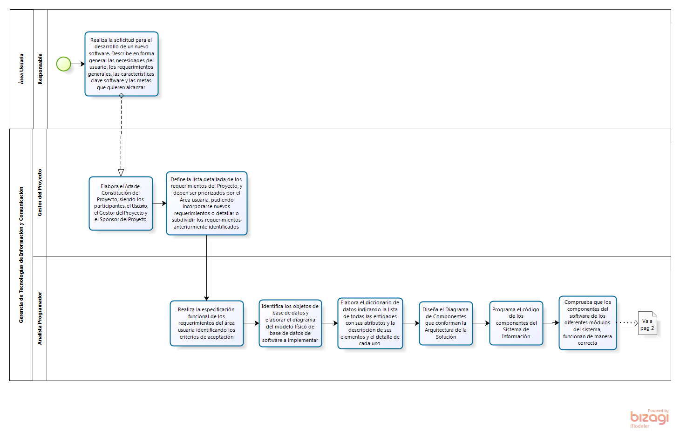

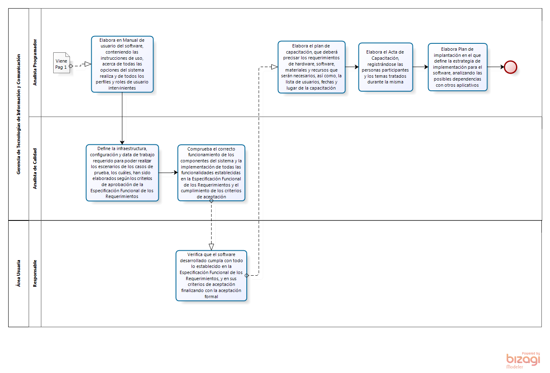

Atención de Mantenimientos de Software
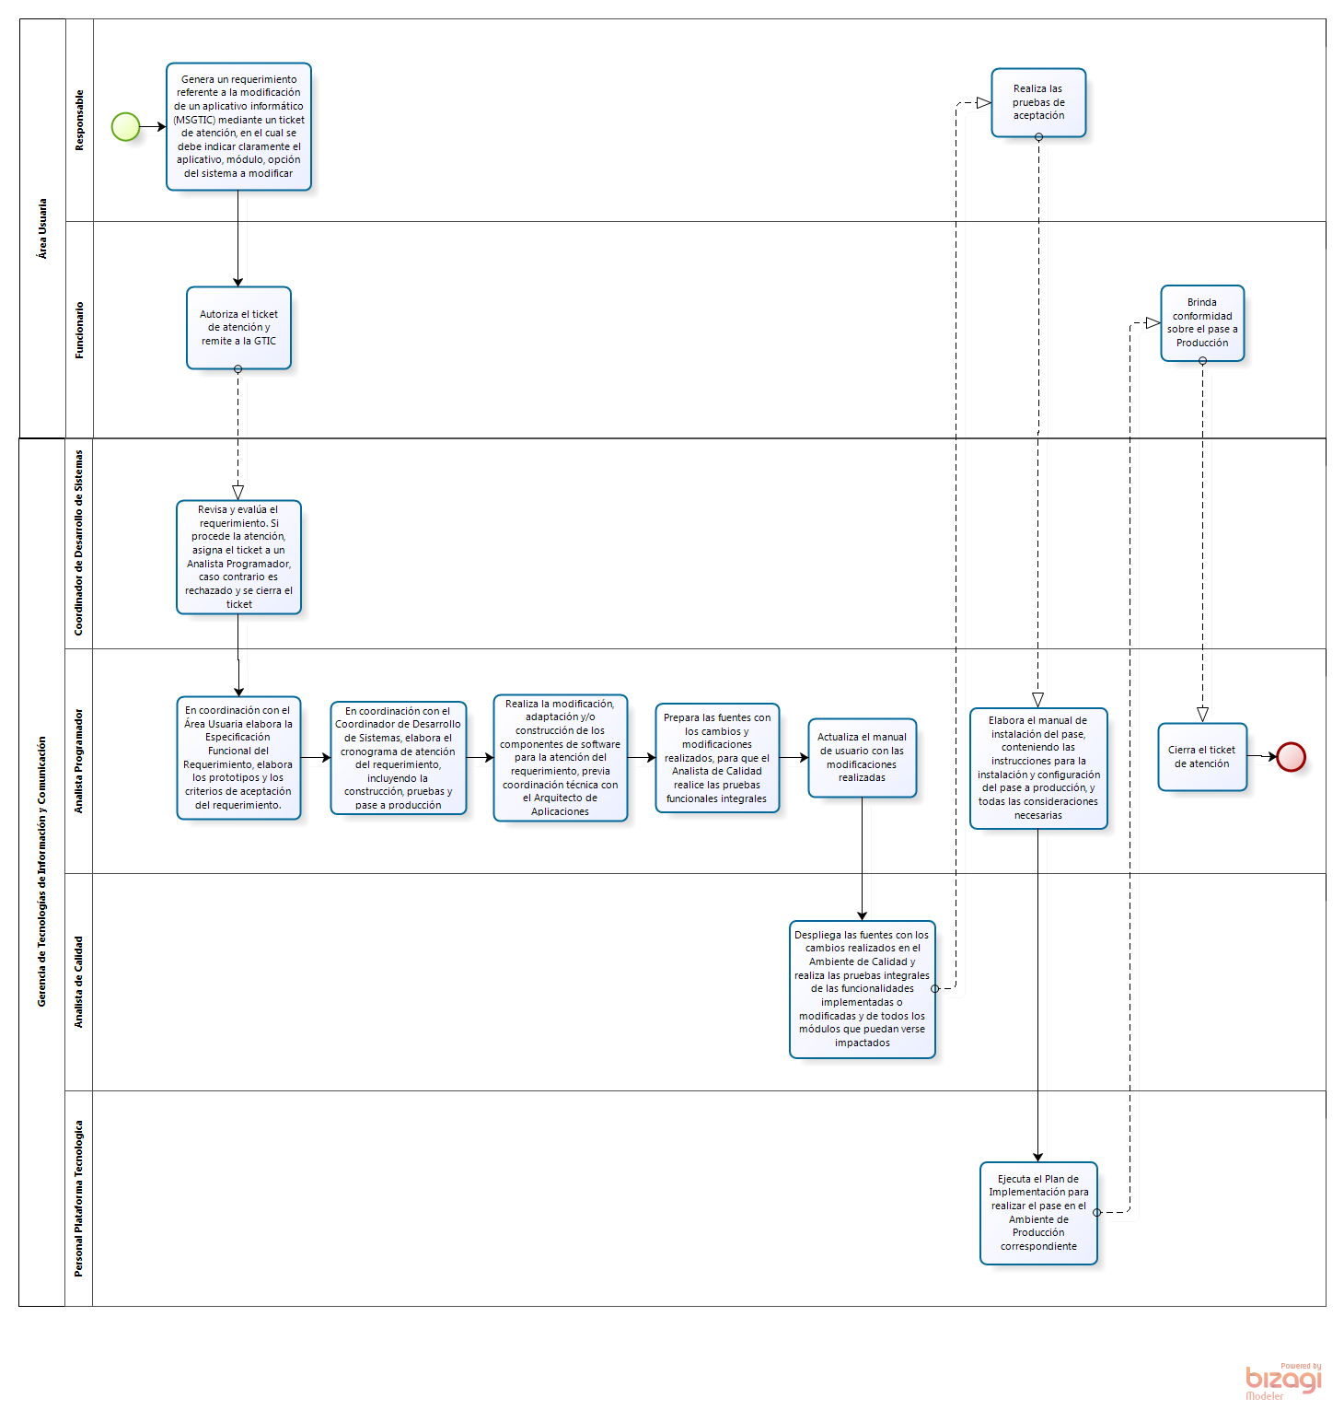

Atención de Incidencias
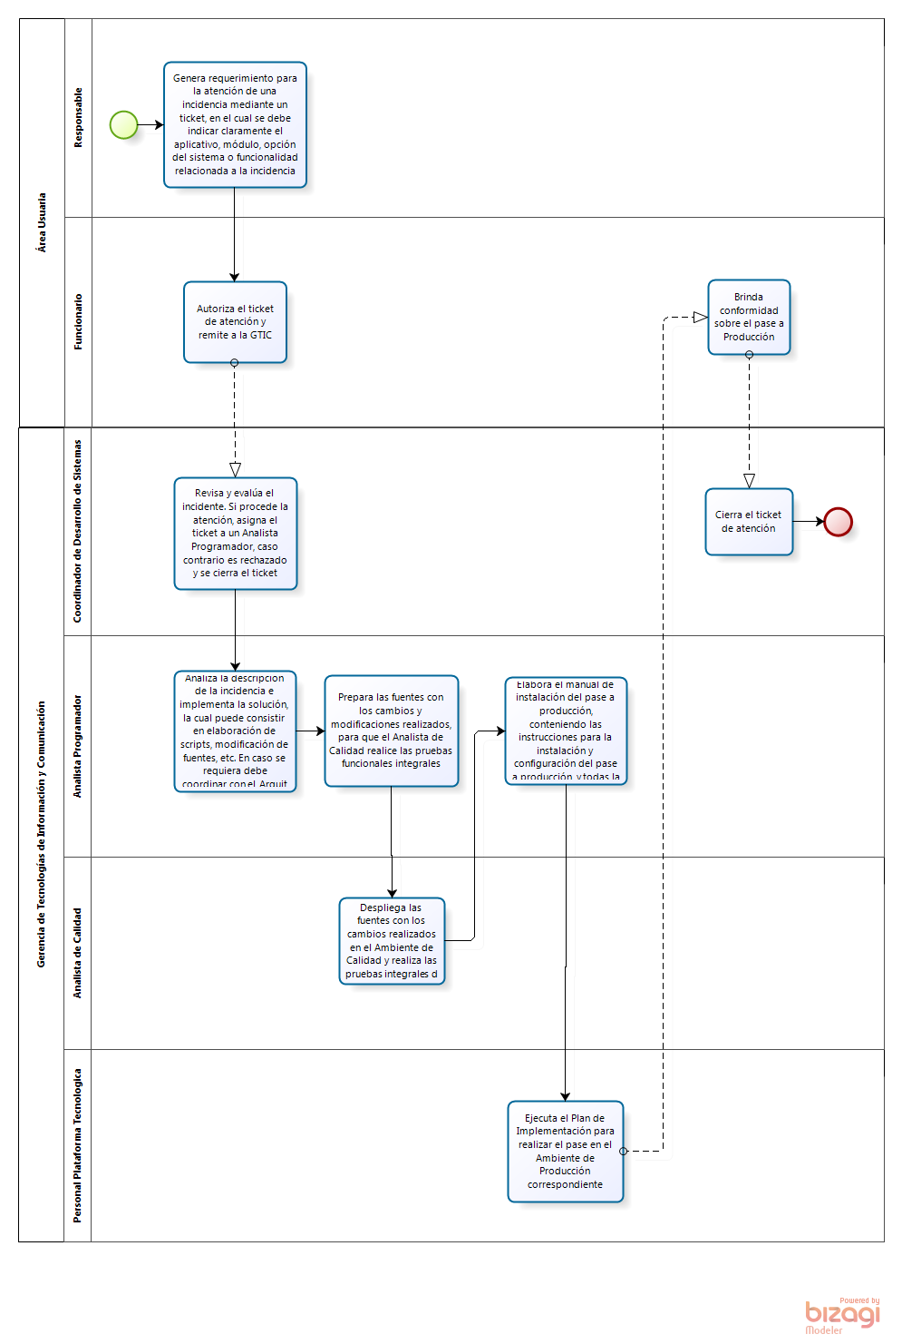

Anexos

Anexo 01: Solicitud de Requerimiento de Software (Nuevo Software)

    - Información General
Esta sección brinda información general del Proyecto.

Área usuaria solicitante
Subgerencia de Tránsito

Áreas involucradas

Usuario coordinador |  | Fecha Solicitud:
- Descripción de la Solicitud
Esta sección describe la solicitud del área usuaria en forma general.

Se requiere el desarrollo de un Sistema de Cobranza Coactiva que permita la transferencia y reversión de valores, obtener los mayores deudores y asignarlos al auxiliar coactivo segmentado por carteras.
- Lista de Requerimientos
Esta sección describe todas las necesidades y pedidos del área usuaria.
Se describe los requerimientos del área usuaria que el proyecto busca cumplir, en vez de como se hará para cumplir con el requerimiento.
Se debe detallar de la siguiente forma: Como <quién> Necesito <qué> Para <objetivo>
El indicador de prioridad debe ser único.

Nº de RQ | Requerimiento |  | Prioridad
RQ-01 | Como Analista Tributario, necesito registrar los datos de una Declaración Jurada de Predio para crear un Registro de Predios |  | 1
RQ-02 | … |  | 2
RQ-03 | … |  | 3
RQ-04 | Como Analista Tributario necesito que cuando se realice el pago de los recibos por impuesto predial se realice el descuento del 10% para recibos no vencidos del presente año para cumplir con la Ordenanza Nº 768. |  | 4
RQ-05 | … |  | 5
RQ-06 | … |  | 6
RQ-07 | Como Analista Tributario necesito que cuando se realice el pago de los recibos por multas tributarias no se aplique el cobro por moras para cumplir con la Ordenanza Nº 768. |  | 7
RQ-08 |  |  | 8
RQ-09 |  |  | 9
RQ-10 | Como Supervisor necesito un reporte que muestre la lista de multas tributarias que han sido canceladas para cumplir con la Ordenanza Nº 768. |  | 10
…
…
RQ-50 | Como Sub-Gerente necesito un control de gestión que indique por año la cantidad de expedientes, auxiliar coactivo y saldo insoluto para cumplir con labores de gestión |  | 50
Anexo 02: Acta de Constitución del Proyecto

- Información General
Código: | Fecha Acta:
Proyecto:
Área usuaria solicitante
Áreas involucradas
- Visión del Proyecto
Esta sección comunica la visión del proyecto, todos los participantes e involucrados deben poder describir con claridad qué es lo que se desea lograr.

La visión del proyecto debe comunicar la esencia del futuro proyecto de una manera concisa.
- Objetivos
Esta sección debe indicar lo que se desea conseguir durante el proceso de desarrollo del software.

- Alcance
Esta sección delimita claramente el proyecto, define lo que se entregará o no entregará.

- Descripción General
Esta sección describe la solicitud del área usuaria en forma general.

- Solución propuesta
Se indica una breve introducción de cómo sería implementado, la estrategia del proyecto desde el punto de vista tecnológico y organizativo.

- Factores críticos de éxito
Se deben considerar todos los factores: riesgos y restricciones que puedan influir en el desarrollo exitoso del proyecto.

- Especificación de Normativas
Se deben considerar todas las referencias a tomarse en cuenta durante el desarrollo del sistema de información: normativas, leyes y ordenanzas.

- Roles y responsabilidades
Describir los roles y responsabilidades de los integrantes del equipo del proyecto.

Firmas de los Participantes
He revisado y aceptado la información contenida en el Acta de Constitución del Proyecto.
Nombres | Roles | Firmas
(*) Obligatorio
Los firmantes de esta Acta indican un entendimiento del propósito y contenido de este documento. Al firmar este documento, lo aceptan como el Acta de constitución del proyecto y admiten que la fase Iniciación del proyecto ha sido completada y que puede iniciarse la fase Planificación.
Anexo 03: Requerimientos Priorizados

Código |  | Indicar el código del proyecto | Fecha: |  | Entregable Nº: | Indicar el Número de entregable
Proyecto
Esta sección describe los requerimientos priorizados del área usuaria.
En la reunión de priorización puede incorporarse un nuevo requerimiento que no se encontraba en la Lista de Requerimientos.

Nº de RQ | Requerimientos |  |  |  |  |  | Prioridad
RQ-01 | Como Analista Tributario, quiero registrar los datos de una Declaración Jurada de Predio para crear y controlar un Registro de Predios. |  |  |  |  |  | 1
RQ-04 | Como Analista Tributario necesito que cuando se realice el pago de los recibos por impuesto predial se realice el descuento del 10% para recibos no vencidos del presente año para cumplir con la Ordenanza Nº 768. |  |  |  |  |  | 2
RQ-07 | Como Analista Tributario necesito que cuando se realice el pago de los recibos por multas tributarias no se aplique el cobro por moras para cumplir con la Ordenanza Nº 768. |  |  |  |  |  | 3
RQ-10 |  |  |  |  |  |  | 4
RQ-12 |  |  |  |  |  |  | 5
RQ-20 |  |  |  |  |  |  | 6
RQ-31 |  |  |  |  |  |  | 7
RQ-51 | Se puede incluir un nuevo requerimiento de ser necesario. |  |  |  |  |  | 8

Anexo 04: Especificación Funcional de Requerimientos

Código | Indicar el código del proyecto |  |  |  | Fecha: |  |  | Entregable Nº: | Indicar el Número de entregable
Proyecto
Criterios de aceptación de los requerimientos priorizados del área usuaria, se deberá incluir los prototipos de ser necesario.

RQ-04 | Aplicación de descuento para Impuesto Predial
Como | Analista Tributario
Necesito | que cuando se realice el pago de los recibos por impuesto predial se realice el descuento del 10% para recibos no vencidos del presente año
Para | cumplir con la Ordenanza Nº 768
Dependencias: | RQ-01 |  |  | Estimación (horas): |  |  | 8 | Prioridad: | 1
Prototipo
De ser necesario se muestra un prototipo de la pantalla y/o reporte.

Indicar los criterios de aceptación que definen el requerimiento del área usuaria sobre cómo debe comportarse la aplicación para que una determinada acción se pueda llevar a cabo. Describir todas las funcionalidades, características y restricciones que debería tener el software.

Criterio de Aceptación

- La pantalla debe mostrar los recibos del contribuyente: deuda sin descuento y la deuda con descuento del 10%, totalizando por año y tributo. Además, con un filtro que permita seleccionar el tipo de tributo: impuesto predial, arbitrios y multas tributarias.

- Para transacciones afectas al ITF, no habrá cambios en el proceso del cálculo o ajuste del ITF, se utilizará el mismo flujo para redondeos a S/ 0.10 céntimos del que se utiliza actualmente para redondeos de S/. 0.01 céntimo.

- La impresión del recibo debe mostrar el monto total de deuda, el descuento y subtotal por cada recibo.

RQ-07
Como
Necesito
Para
Dependencias: |  | Se indica si tiene Requerimientos dependientes | Estimación (horas): |  |  |  |  | Prioridad:
Prototipo

Criterio de Aceptación

Anexo 05: Diagrama de Entidad – Relación

Código | Indicar el código del proyecto | Fecha: |  | Entregable Nº: | Indicar el Número de entregable
Proyecto | Sistema de Parqueo Vehicular
Diagrama Entidad - Relación
En esta sección se define la estructura física de datos del sistema.

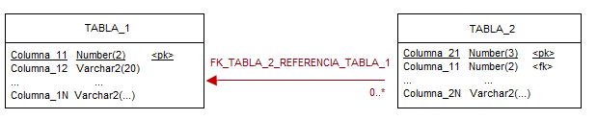

Anexo 06: Diccionario de Datos

Código |  |  | Fecha: |  | Entregable Nº:
Proyecto | Sistema de Parqueo Vehicular
Tabla 1 | Descripción
Nombre de la Tabla | Descripción de la Tabla
Campo | Tipo | Tamaño | Descripción |  |  | Es Nulo | Valores
Columna_11 | Tipo 1 |  | Descripción de la Columna |  |  | No
Columna_21 | Tipo 2 |  |  |  |  | Sí
… | …
Columna_1N | Tipo N |  |  |  |  |  | A,B,C,D
Primary Key | Columna_11
Foreign Key | Columna_21 referencia a la Tabla_2
Tabla 2 | Descripción
Nombre de la Tabla | Descripción de la Tabla
Campo | Tipo | Tamaño | Descripción |  |  | Es Nulo | Valores
Columna_21 | Tipo 1 |  | Descripción de la Columna |  |  | No
Columna_31 | Tipo 2 |  |  |  |  | Sí | 01,02
… | …
Columna_2N | Tipo N
Primary Key | Columna_21
Foreign Key | Columna_31 referencia a la Tabla_3
Tabla 3 | Descripción
Nombre de la Tabla | Descripción de la Tabla
Campo | Tipo | Tamaño | Descripción |  |  | Es Nulo | Valores
Columna_31 | Tipo 1 |  | Descripción de la Columna |  |  | No
Columna_32 | Tipo 2 |  | Descripción de la Columna |  |  | Sí
… | …
Columna_3N | Tipo N
Primary Key | Columna_31

Anexo 7: Diagrama de Componentes

Código |  | Fecha: |  | Entregable Nº:
Proyecto | Sistema de Parqueo Vehicular
Arquitectura de la Solución
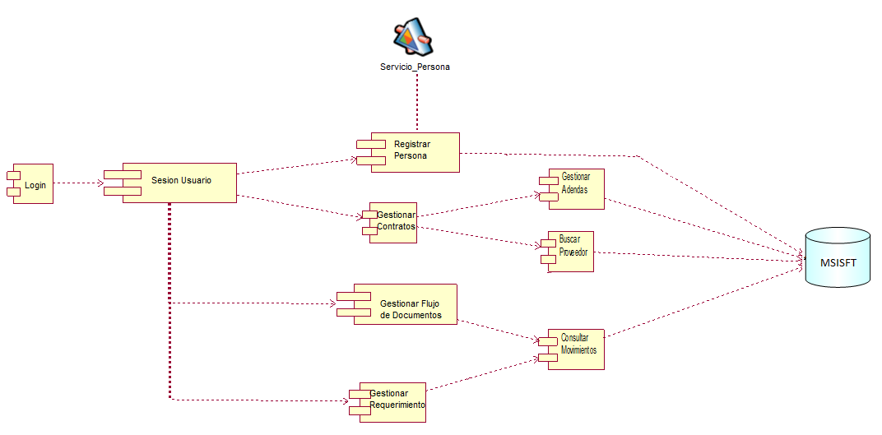

Arquitectura de Aplicación de Base de Datos (Opcional)
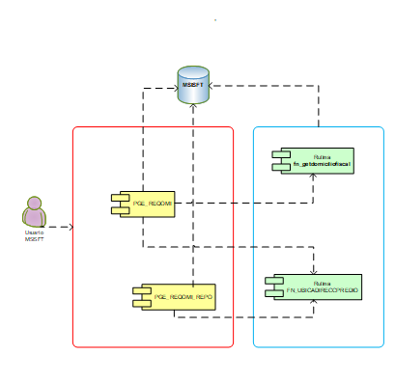
Anexo 8: Pruebas Integrales Desarrollo

Código |  | Fecha:
Requerimiento:
Desarrollador: |  | Ambiente: | DES

Nº Pr. | Módulo u opción | Descripción Prueba | Resultado  Esperado
1
2
3
4
5
6
7

Evidencia de Prueba
Nº Pr. | Evidencia de pruebas
1

Anexo 09: Manual del Usuario

- Introducción

- Requisitos mínimos

- Navegación del Sistema

- Descripción del Sistema
Entregable/Versión

- Glosario

Anexo 10: Plan de Pruebas del Sistema

Código: |  | Fecha: |  | Entregable Nº:
Proyecto: |  |  |  | Ambiente:

Item | Detalle
Infraestructura | Indicar las herramientas e infraestructura requerido.
Configuración | Indicar las configuraciones a realizar.
Data | Si se requiere una carga inicial de datos, considerar lo planeado en la “Especificación de Migración de Datos” y los scripts creados en la Actividad 3 – Preparación del entorno de migración del Proceso de Construcción del Software.
Capacitación | Se debe indicar la fecha en que el Equipo de Desarrollo brindará la capacitación del sistema al Equipo de Analista de Calidad de Software y al Equipo que realizará las Pruebas de Aceptación.

Nº | Nº RQ | Escenario  a Probar | Descripción | Responsable
1 | 01
2 | 02
3 | 03

Evidencia de Prueba
Nº | Ruta de la evidencia de pruebas
1
Revisión de código
Código de | Encargado de revisión
Base de Datos
Distribuido
Anexo 11: Realizar Pruebas de Calidad

Código: |  | Fecha: |  | Entregable Nº:
Proyecto: |  |  |  | Ambiente:
Analista QA:

Item | Descripción
Acción de Prueba | Informe de Prueba del Sistema del Entregable Nº X, requerimiento Nº XX al YY
Resultados Esperados
Observaciones de la Prueba | Problemas encontrados y no resueltos:
Observaciones de la Prueba | Hallazgos encontrados:
Resultado Final

Estado de casos de pruebas |  |  |  | Defectos encontrados
Estado | Cantidad de Casos de Prueba | % |  | Estado | Cantidad de Casos de Prueba | %
Ejecutados |  |  |  | Diferidos
Sin Ejecutar |  |  |  | Rechazados
No serán ejecutados
TOTAL |  |  |  | TOTAL

Conformidad de revisión de código
Código de | Estado | Revisado por
Base de Datos
Distribuido
(*) Adjuntar correos de conformidad en la ruta de evidencia de prueba

Anexo 12: Pruebas de Aceptación

Código |  | Fecha: |  | Entregable Nº:
Proyecto |  |  |  | Ambiente: | DES
Líder Usuario

Nº | Nº RQ | Escenario  a Probar | Descripción | Resultado  Esperado | Estado

1 | 01
2 | 02
3 | 03
4
5
6
7

Evidencia de Prueba
Nº | Evidencia de pruebas
1

Anexo 13: Plan de Capacitación

Código |  | Fecha: |  | Entregable Nº:
Proyecto

Nº | Objetivos de la Capacitación
1 | Indicar los objetivos que se persiguen al realizar la capacitación
2
3

Item | Requerimientos para la Capacitación
Hardware
Software
Local/Sala
Materiales
Expositores

Grupo | Usuarios a capacitar
1
1
1
2
2
2

CRONOGRAMA
Grupo | Fecha | Horario | Lugar
Grupo 1 |  | Hora de Inicio y Final | Lugar en que se dictará
Grupo 2 |  | Hora de Inicio y Final
Anexo 14: Acta de Capacitación

Código |  | Entregable Nº:
Proyecto
Expositor
Lugar
Fechas |  | Duración

Contenido de la Capacitación
Objetivo
Temas tratados

Participantes
Nombre | Cargo | Firma

Anexo 15: Plan de Implementación

Código: |  | Fecha: |  | Entregable Nº:
Proyecto:

Fase | Actividad | Nombres y Apellidos | Fecha
Capacitación
Instalación
Mantenimiento

Anexo 16: Especificaciones de Requerimiento de Software
 | ESPECIFICACIONES DE REQUERIMIENTOS DE SOFTWARE | Código:  F-GTIC-11
Versión: 01 | ESPECIFICACIONES DE REQUERIMIENTOS DE SOFTWARE | Página 26 de 1

Fecha de reunión
Sistema/Módulo/Programa
N° Req.

ASISTENTES
Nombres | Cargo / Área | Firma

Nuevos Requerimientos |  | Cambios en los requerimientos

REQUERIMIENTOS FUNCIONALES
Id | Descripción | Prioridad
1
2
3
4
5
6
7

REQUERIMIENTOS NO FUNCIONALES
1
2
3
4
5

CRONOGRAMA
IMPLEMENTACIÓN | INICIO |  | FIN
PRUEBAS USUARIO | INICIO |  | FIN
PASE A PRODUCCIÓN

Anexo 17: Pruebas Unitarias
 | PRUEBAS UNITARIAS | Código:  F-GTIC-
Versión: 01 | PRUEBAS UNITARIAS | Página 27 de 1

N° Req. / Tickets | Indicar los números de ticket que serán atendidos | Fecha:
Descripción
Desarrollador: |  | Ambiente: | DES

Nº Pr. | Módulo u opción | Descripción Prueba | Resultado  Esperado
1
2
3
4
5
6
7

Evidencia de Prueba
Nº Pr. | Evidencia de pruebas
1

Anexo 18 Pruebas Funcionales Integrales
 | PRUEBAS FUNCIONALES INTEGRALES | Código:  F-GTIC-
Versión: 01 | PRUEBAS FUNCIONALES INTEGRALES | Página 28 de 1

N° Req. / Tickets | Indicar los números de ticket que serán atendidos | Fecha:
Descripción
Analista QA: |  | Ambiente: | CAL

Nº Pr. | Módulo u opción | Descripción Prueba
1
2
3
4
5
6
7

Nro. Obs. | Nº Pr. | Descripción Observación | Comentario
1 | 1
2 | 1

Anexo 19: Pruebas de Aceptación
 | PRUEBAS DE ACEPTACIÓN | Código:  F-GTIC-
Versión: 01 | PRUEBAS DE ACEPTACIÓN | Página 29 de 1

N° Req. / Tickets | Indicar los números de ticket que serán atendidos | Fecha:
Descripción
Usuario: |  | Ambiente: | CAL

SE OTORGA CONFORMIDAD | SI | NO | Comentario

Nro. Obs. | Descripción Observación | Comentario
1
2
Anexo 20: Manual de Instalación
 | MANUAL DE INSTALACIÓN DEL PASE | Código:  F-GTIC-
Versión: 01 | MANUAL DE INSTALACIÓN DEL PASE | Página 30 de 1

N° Req. / Tickets | Indicar los números de ticket que serán atendidos | Fecha:
Descripción
Analista Programador: |  | Ambiente: | PROD

PASOS PARA INSTALACIÓN
1
2

Anexo 21: Correo de Conformidad

Para:
CC:
Asunto: Conformidad de Pase del REQ /N° Ticket…

Por el presente medio, luego de haberse verificado los cambios realizados en Producción, se comunica que la implementación del REQ /N° Ticket …., se encuentra conforme.

Atentamente.
Nombre:……………
Área: ….………….

